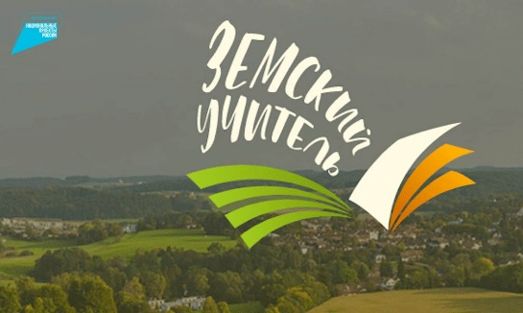
Информируем, что 10 января 2023 года начался прием заявок для участия в программе «Земский учитель». Заявки претендентов для участия в конкурсном отборе принимаются на федеральном портале https://zemteacher.apkpro.ru/ по 15 апреля 2023 года включительно.
Программа «Земский учитель» предусматривает осуществление единовременной компенсационной выплаты в размере 1 млн. рублей учителю, прибывшему (переехавшему) на работу в сельские населенные пункты, либо рабочие поселки, либо поселки городского типа, либо города с населением до 50 тыс. человек.
Условия участия в программе:
- возраст до 55 лет включительно;
- наличие среднего профессионального образования или высшего образования;
- соответствие требования, указанным в квалификационных справочниках и профессиональных стандартах;
- трудоустройство на вакантную должность учителя (перечень вакансий размещен на портале https://zemteacher.apkpro.ru/, официальном сайте Департамента образования области в разделе «Новости») с объемом нагрузки не менее 18 часов в неделю за ставку;
- принятие обязательства отработать не менее 5 лет по основному месту работы в соответствии с трудовым договором (отпуск по уходу за ребёнком в период пятилетнего срока отработки в период работы не включается).
Кроме того, претендент конкурсного отбора может получить дополнительные баллы по следующим критериям:
- наличие квалификационной категории по должности «учитель»;
- стаж педагогической деятельности свыше 10 лет;
- непрерывность педагогической деятельности в одной образовательной организации,
- возможность претендента преподавать смежные и/или иные учебные предметы,
- наличие заслуг, достижений в педагогической деятельности, участие в профессиональных конкурсах;
- наличие ученой степени в области преподаваемого предмета, педагогики, психологии.
Также дополнительные баллы предусмотрены для претендента, который является выпускником школы, в которую возвращается.
Для объективной и открытой оценки материалов претендентов создается конкурсная комиссия из числа специалистов Департамента образования области, педагогов, родительской общественности, Областной профсоюзной организации работников образования и науки.

